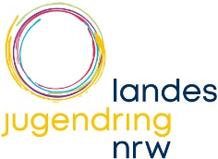
Stimmzettel
für die U16-Wahl des Rates der Stadt Köln
am 04. September 2020
Hier
ankreuzen

Nur eine Bewerberin oder einen Bewerber ankreuzen, sonst ist Ihre Stimme ungültig.
1 | Sozialdemokratische Partei Deutschlands | SPD
2 | Christliche Demokratische Union | CDU
3 | BÜNDNIS 90/DIE GRÜNEN | GRÜNE
4 | DIE LINKE | DIE LINKE
5 | Freie Demokratische Partei | FDP
6 | Alternative für Deutschland | AfD
7 | DEINE FREUND*INNEN/KLIMALISTE Köln | KLIMA  FREUNDE
8 | Freie Wähler Köln | FWK
9 | Partei für Arbeit, Rechtsstaat, Tierschutz, Elitenförderung und basisdemokratische Initiative | Die PARTEI
10 | GUT Köln | GUT
11 | Ökologisch-Demokratische Partei | ÖDP
12 | Volt Deutschland | Volt
13 | WIR SIND KÖLN 2020 | WIR SIND KÖLN

